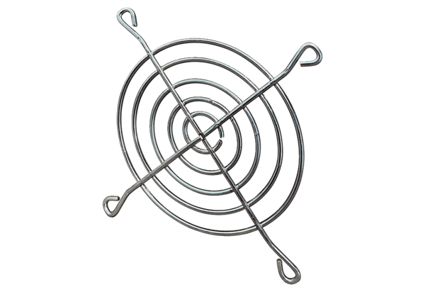Zaštitna rešetka za ispuhivanje SGAI 12Jedinica za pakiranje: 1 komAsortiman: C
Broj artikla: 0073.0289Proizvođač: MAICO

